Fecha: sábado 31 de enero/2026
Nombre: Batioja Mena Leandro Steven
EXAMEN DESARROLLO BASADO EN PLATAFORMA INSTRUCCIONES GENERALES
- El examen es individual.
- Después de cada requerimiento, escriba el código correspondiente.
- El código debe ser ordenado, funcional y legible.
- Al finalizar, entregue todo en una carpeta comprimida (.zip).
PARTE TEÓRICA: 4 PUNTOS
- ¿Qué es una API?

- Un lenguaje de programación para crear sitios web
- Un conjunto de reglas que permite la comunicación entre aplicaciones
- Una base de datos en la nube
- Un servidor web para alojar páginas
Respuesta: B
- ¿Cuál es el método HTTP más utilizado para obtener información desde una API?

- POST
- PUT
- GET
- DELETE
Respuesta: C
- ¿Qué formato de datos es el más común al trabajar con APIs web?

- XML
- CSV
- TXT
- JSON
Respuesta: D
- ¿Para qué se utiliza una clave o token de autenticación en una API?

- Para diseñar la interfaz gráfica
- Para mejorar la velocidad de conexión
- Para identificar y autorizar al cliente que consume la API
- Para convertir los datos a HTML
Respuesta: C

PARTE PRÁCTICA (16 puntos)
Desarrolle un sitio web básico para una plataforma de películas, cumpliendo los siguientes requerimientos.
- Estructura base del documento HTML (3 puntos)
Cree la estructura base del documento HTML que incluya:
- <!DOCTYPE html>
- <html lang="es">
- <head> con:
  - <meta charset="UTF-8">
  - <title> relacionado con cine o películas
  - Enlace a un archivo CSS externo
Después de este requerimiento, escriba el código HTML correspondiente.
Codigo:
<!DOCTYPE html>
<html lang="en">
<head>
<meta charset="UTF-8">
<meta name="viewport" content="width=device-width, initial-scale=1.0">
<link rel="stylesheet" href="Style/style.css">
<title>Relacionado con cines o peliculas</title>
</head>
<body>

</body>
</html>

Imagen:
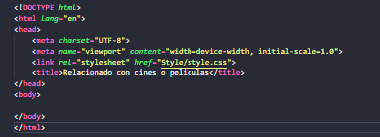

- Estructura principal del <body> (3 puntos)
Dentro del <body> incluya:
- Un <header> con un <h1> relacionado con una plataforma o catálogo de películas
- Un <footer> con texto institucional o informativo (nombre del sitio, derechos reservados y año)
Después de este requerimiento, escriba el código HTML correspondiente.
Codigo:
<body>
<header id="Encabezado">
<h1 id="Titulo">Cinepolis</h1>
</header>

<footer id="pie_pagina">
<p>&copy;Cinepolis - Creado el 31/1/2026 - Derechos de Autor: Batioja</p>
</footer>

</body>

Imagen:
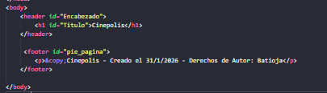
- Contenedor principal y navegación (3 puntos)
Cree un contenedor principal que incluya:
- Un menú de navegación usando <nav> con las opciones:
  - Inicio
  - Películas
  - Estrenos
  - Contacto
- Un área principal de contenido usando la etiqueta <main>
Después de este requerimiento, escriba el código HTML correspondiente.
Codigo:
<main class="Contenido">
<section class="Tarjetas">

<div class="opciones">
Título: Spider-Man: Brand New Day (Spider-Man 4)

Género: Acción, Aventura, Ciencia Ficción

Año de estreno: 2026 (31 de julio)
</div>

<div class="opciones">
Título: Spider-Man: Beyond the Spider-Verse

Género: Animación, Acción, Superhéroes

Año de estreno: 2027 (Junio)

</div>

<div class="opciones">
Título: Spider-Man: No Way Home

Género: Acción, Fantasía, Multiverso

Año de estreno: 2021 (Original) / 2026 (Funciones especiales de ciclo)
</div>
</section>
</main>

Imagen:
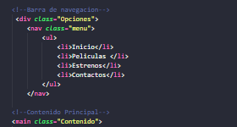

4. Sección de películas (3 puntos)
- Dentro del <main>:
  - Cree una <section> para mostrar películas
  - Agregue al menos tres tarjetas de películas
  - Cada tarjeta debe mostrar información básica como:
  - Título
  - Género o año de estreno
Después de este requerimiento, escriba el código HTML correspondiente.
Codigo:
<!--Contenido Principal-->
<main class="Contenido">
<section class="Tarjetas">

<div class="opciones">
Título: Spider-Man: Brand New Day (Spider-Man 4)

Género: Acción, Aventura, Ciencia Ficción

Año de estreno: 2026 (31 de julio)
</div>

<div class="opciones">
Título: Spider-Man: Beyond the Spider-Verse

Género: Animación, Acción, Superhéroes

Año de estreno: 2027 (Junio)

</div>

<div class="opciones">
Título: Spider-Man: No Way Home

Género: Acción, Fantasía, Multiverso

Año de estreno: 2021 (Original) / 2026 (Funciones especiales de ciclo)
</div>

</section>

Imagen:
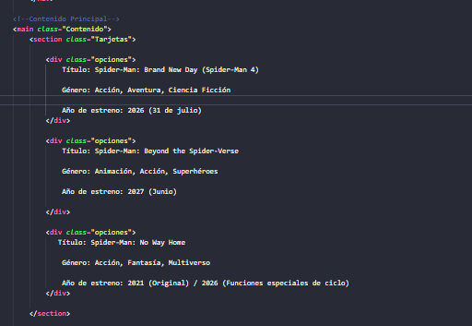
5. Formulario de contacto o recomendación (2 puntos)
- Dentro del <main>, cree una sección que contenga un formulario con:
- Uso de la etiqueta <form>
- Un título <h2> relacionado con contacto o recomendación de películas El formulario debe incluir:
  - Nombre completo (texto)
  - Correo electrónico (email)
  - Tipo de usuario (select: espectador / crítico)
  - Comentario o recomendación (textarea)
  - Botón con la etiqueta <button> y texto claro (Enviar / Recomendar) Use correctamente <label> asociados a cada campo.
Después de este requerimiento, escriba el código HTML correspondiente.
Codigo:
<!--Formulario de Contacto-->
<form action="#" class="Contactos">
<fieldset>
<h2>Contacto </h2>
<label for="nombre">Nombre Completo:</label>
<input id="nombre" type="text" placeholder="Nombre completo" required>

<label for="correo">Correo Electronico:</label>
<input id="correo" type="email" placeholder="nombre@correo.com" required>

<label for="Usuario">Tipo de Usuario:</label>
<select name="Usuario" id="Usuario" required>
<option value="">Seleccione...</option>
<option value="Espectador">Espectador</option>
<option value="Crítico">Crítico</option>
</select>

<label for="coments">Recomendacion</label>
<textarea id="coments" placeholder="Escriba aqui su recomendacion...!"></textarea>
<button type="submit">Enviar</button>

</fieldset>
</form>
Imagen:
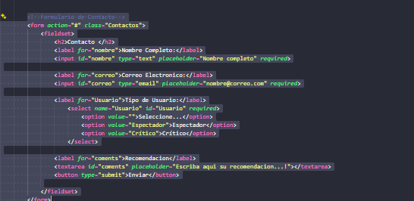

6. Estilos CSS y diseño responsive (2 puntos)
Configure el archivo CSS externo aplicando:
Estilos generales
  - Eliminación de márgenes por defecto
  - Tipografía sans-serif para todo el sitio
  - Color de fondo claro
  - Uso de box-sizing: border-box
Layout
- Contenedor principal con CSS Grid
- Dos columnas en vista de escritorio:
  - Menú lateral con ancho fijo
  - Área principal flexible
- Altura mínima del 100% de la pantalla
Flexbox, estética y responsive
- Menú de navegación vertical con Flexbox
- Tarjetas distribuidas horizontalmente en pantallas grandes
- Tarjetas con fondo claro, bordes redondeados y sombra suave
- Al menos un efecto hover en tarjetas o botones
- Media query para móviles:
  - Diseño en una sola columna
  - Menú oculto
  - Tarjetas una debajo de otra
Después de este requerimiento, escriba el código CSS correspondiente.
/*
Nota:
En el codigo HTML se encontrara con dos clases que digan "Oopciones"
y "opciones", la que diga "Opciones" es para la barra de navegacion y
la otra clase "opciones" son las tarjetas en donde estan las peliculas
*/

/* 1.- Estilos generales*/

*{
box-sizing: border-box;
}

body{
margin: 0;
font-family: 'Segoe UI', sans-serif;
background-color: blue;
color: #383838;
}

/*2.- Layout (Contenido)*/
.Opciones{
display: grid;
grid-template-columns: 220px 1fr;
min-height: 100vh;
}
.Encabezado, .pie_pagina{
background-color: #003366;
color: white;
padding: 20px;
text-align: center;
}

/*3.- Menu lateral*/
.menu{
background-color: #004a99;
padding: 20px;
}

.menu ul{
display: flex;
flex-direction: column;
gap: 20px;
list-style: none;
padding: 0;
}

.menu li {
color: white;
cursor: pointer;
font-weight: bold;
padding: 10px;
transition: 0.3s;
}

.menu li:hover{
background-color: #002b55;
border-radius: 5px;
}

/*4.- Tarjetas*/
.Contenido{
padding: 25px;
}

.Tarjetas{
display: flex;
flex-wrap: wrap;
justify-content: space-around;
margin-bottom: 48px;
}

.opciones{
background-color: white;
border-radius: 12px;
padding: 25px;
flex: 1;
min-width: 250px;
box-shadow: 0 4px 10px rgb(0, 0, 0, 0.1);
text-align: center;
line-height: 1.6;
transition: all 0.3s ease;
}

.opciones:hover{
transform: translateY(-8px);
box-shadow: 0 10px rgb(0, 0, 0, 0.2);
border: 1px solid #004a99;
}

/*5.- Formulario*/
.Contactos fieldset{
border: 1px solid #ccc;
border-radius: 8px;
padding: 30px;
background-color: white;
}
input, select, textarea{
width: 100%;
padding: 10px;
margin: 10px 0;
border-radius: 4px;
border: 1px solid #ccc;
}

button{
background-color: #003366;
color: white;
border: none;
padding: 12px 20px;
cursor: pointer;
border-radius: 5px;
transition: 0.3s;
}

button:hover{
background-color: orangered;
}

button:focus, input:focus {
outline: 3px solid rgb(0, 255, 102);
outline-offset: 2px;
}

/*6.- Responsive*/
@media (max-width: 768px) {
.Opciones{
grid-template-columns: 1fr;
}
.menu{
display: none;
}
.Tarjetas{
flex-direction: column;
}
.opciones{
width: 100px;
}
}

Imagen del Código:
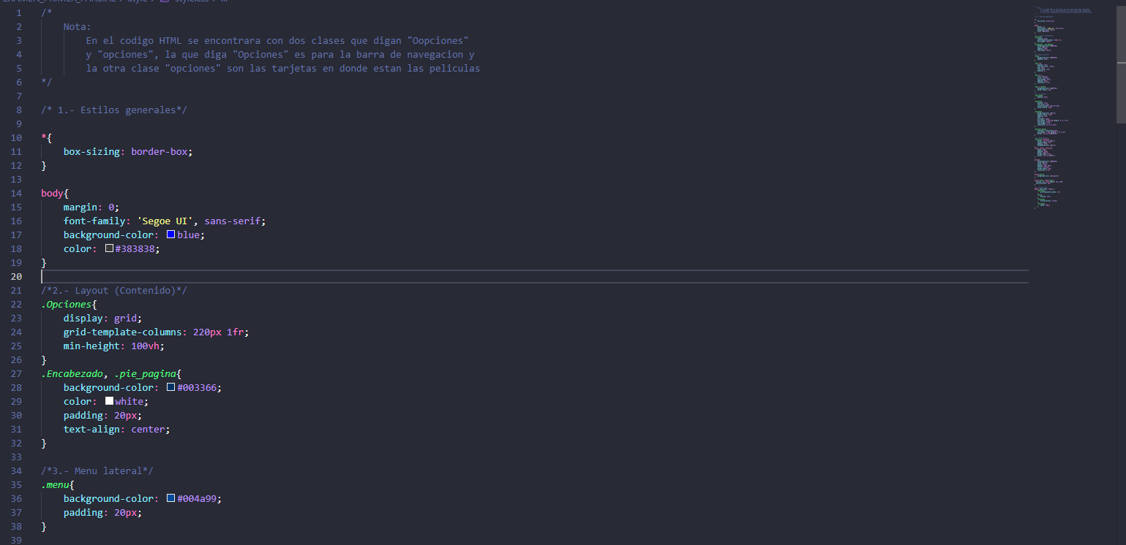

Imagen de la pagina
